技术参数表
25℃、50% 相对湿度下，固化7天所测。
主要成分 | 快固型聚脲
外 观 | 黑色液体
密度（g/cm³） | 1.0±0.1
抗拉强度(Kg/cm²) | 240
剥离强度（48h，N/cm） | 70
延伸率(%) | 260
绝缘强度(Kv/mm) | 15
固化硬度(shore A) | 70
工作温度 (℃) | -60~120
产品说明
本产品为冷硫化型橡胶修补剂，由双组份高分子材料合成，室温固化成弹性橡胶体。它与橡胶、帆布、金属等粘合强度高，具有良好的耐磨、耐腐蚀性，优异的韧性和抗冲击性。适用于各类橡胶输送带接口缝、破洞、毛边、纵向撕裂的修补，也可用于电缆、橡胶内衬、胶辊、叶轮、料槽等的修复和预保护涂层。
粘接方法
表面处理：用角向磨光机或钢丝轮打毛被修补处及其周围，并将毛屑清除干净。如修补皮带破洞或纵向撕裂，需割坡口，背面漏胶处用胶带贴合。
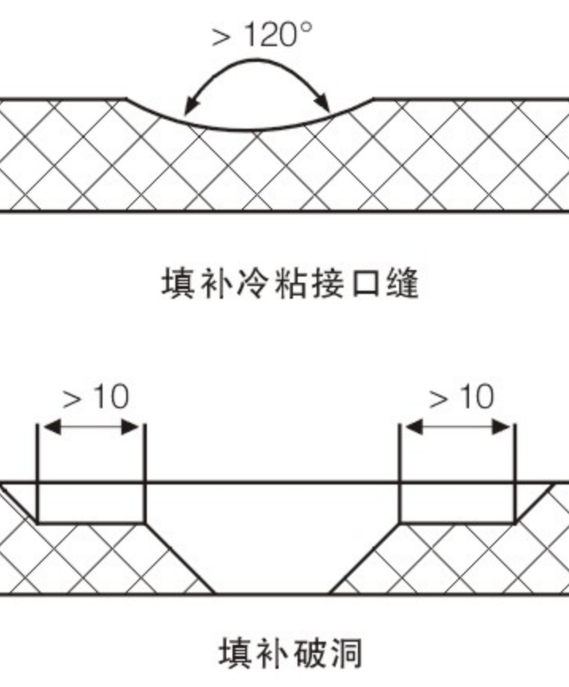
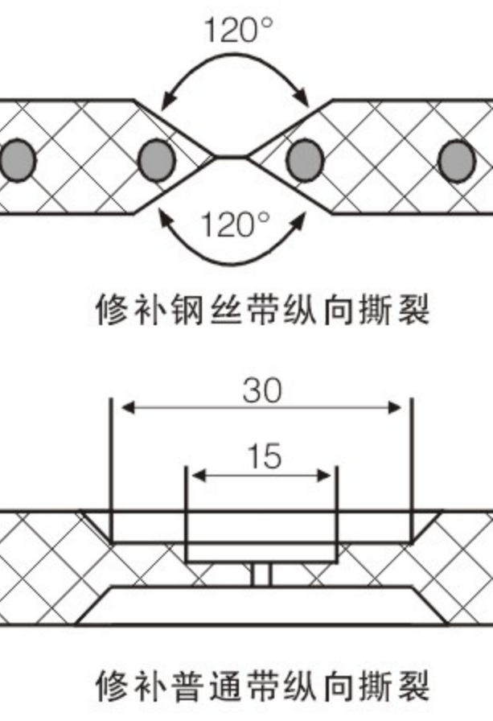

清 洗：用HY755高效清洗剂或丙酮清洗待修表面，凉干。
配胶修补：将A、B组分一次性配完(或者按A:B=3:1配比)，充分拌搅l～2分钟；使其完全混合，然后倒入需修补处或刷涂于预保护处，抹平。配好的胶液须在5分钟内用完。
固 化：25℃时，3～4小时变成弹性体，即可开机使用。
注意事项
混合前保持容器密封，一旦开封，应尽快用完。
配制好的修补剂在5分钟内用完。
阴凉干燥处密封保存，保质期一年。
包装规格
400g/套、10套/箱。
声明
本文中涉及的技术参数均为典型值，不作为产品验收标准，仅供参考。以上数据是在实验室标准条件下取得的，我公司保证是可靠的。但由于用户使用的工况不同，材料表面状态不同，固化条件不同，实际性能数据有一些变化属正常现象。储存条件、运输等因素都会使胶的稳定性及物理、机械性能能产生影响。对于任何人采用我们无法控制的方法得到的结果，我们恕不负责。建议用户在正式使用前，应根据本文提供的数据做好实验。
技术咨询电话：0371-65336655
